Західноукраїнський національний університет

КОМПЛЕКСНЕ ПРАКТИЧНЕ ІНДИВІДУАЛЬНЕ ЗАВДАННЯ З ДИСЦИПЛІНИ «ОСНОВИ ПРОГРАМУВАННЯ»
на тему: «Структури та їх використання. Масиви структур. Використання динамічної пам’яті»

Виконав:

Перевірив:

Тернопіль
2022

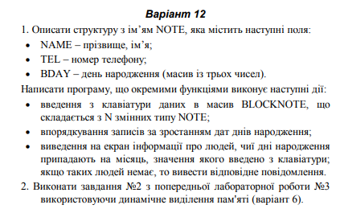

Завдання Варіанту-12 Код:

#include <iostream>
#include <string>

using namespace std;

struct Note //оголосили структуру Note
{
string name; //ім'я
string tel; //телефон
int bDay[3]; //дата народження
};

int main() {

cout << "Enter amount of array: "; //отримуємо кількість елементів майбутнього масиву
int n; cin >> n;

Note* blocknote = new Note[n]; //створюємо масив

for (int i = 0; i < n; i++) //йдемо помасиву
{
cout << "Enter name: "; //запитуємо ім'я
cin >> blocknote[i].name;

cout << "Enter phone: "; //запитуємо телефон
cin >> blocknote[i].tel;

cout << "Enter date (day month year): "; //запитуємо дату дня рародження
cin >> blocknote[i].bDay[0];
cin >> blocknote[i].bDay[1];
cin >> blocknote[i].bDay[2];
}

for (int j = 0; j < n; j++) //сортуємо методом бульбашки
{
for (int k = 0; k < n - 1; k++)
{
if (blocknote[k].bDay[2] > blocknote[k+1].bDay[2] || //сортуємо по дня
//або якщо дні рівні, сортуємо за місяцем
(blocknote[k].bDay[2] == blocknote[k + 1].bDay[2] && blocknote[k].bDay[1] > blocknote[k + 1].bDay[1])||
//або якщо місяця рівні - сортуємо за роками
(blocknote[k].bDay[2] == blocknote[k + 1].bDay[2] && blocknote[k].bDay[1] == blocknote[k + 1].bDay[1] &&
blocknote[k].bDay[0] > blocknote[k + 1].bDay[0])) {
//мінямо місцями елементи масиву
swap(blocknote[k], blocknote[k + 1]);
}
}
}

cout << "Sorted:\n"; //виводимо на екран відсортуваний масив

for (int i = 0; i < n; i++)
{
cout << "Name: " << blocknote[i].name << endl;
cout << "Phone: " << blocknote[i].tel << endl;
cout << "BDay: " << blocknote[i].bDay[0] << "." << blocknote[i].bDay[1] << "." << blocknote[i].bDay[2] << endl;
cout << "\n----------------\n";
}

cout << "Enter month: "; //запитуємо місяць
int month; cin >> month;
bool isExsist = false; //прапорець для визначення чи є такі люди із заданим місяцем

for (int i = 0; i < n; i++)
{
if (month == blocknote[i].bDay[1]) { //якщо така людина є
isExsist = true; //змінюємо значення прапорця
cout << "Name: " << blocknote[i].name << endl; //виводимо його на екран
cout << "Phone: " << blocknote[i].tel << endl;
cout << "BDay: " << blocknote[i].bDay[0] << "." << blocknote[i].bDay[1] << "." << blocknote[i].bDay[2] << endl;
cout << "\n----------------\n";
}
}
if (isExsist == false) { //якщо прапорець не змінився
cout << "Note in not exist!" << endl; //виводимо повідомлення
}

delete[] blocknote; //видаляємо динамічно створений масив

2 Завдання 3 Лабораторної
int col, row; //col - колонки row - рядки

cout << "Enter col: "; //запитуємо колонки та рядки
cin >> col;

cout << "Enter row: ";
cin >> row;

int** matrix = new int*[row]; //динамічно створюємо матрицю
for (int i = 0; i < row; i++)
{
matrix[i] = new int[i];
}

cout << "Filling martix [" << row << "x" << col << "]:\n"; //заповнюємо матрицю
for (int i = 0; i < row; i++)
{
for (int j = 0; j < col; j++)
{
cin >> matrix[i][j];
}
}

for (int i = 0; i < row; i++) //проходимось по радках матриці
{
int *kArr = new int[col]; //масив частот
for (int j = 0; j < col; j++) //заповнюємо нулем кожен елемент
{
kArr[j] = 0;
}
for (int j = 0; j < col; j++) //рахуємо кількість повторень
{
for (int k = 0; k < col; k++)
{
if (matrix[i][j] == matrix[i][k]) {
kArr[j]++;
}
}
}

for (int j = 0; j < col; j++) //сортуємо методом бульбашки
{
for (int k = 0; k < col - 1; k++)
{
if (kArr[k] > kArr[k+1]) { //порівняємо чатоти
swap(kArr[k], kArr[k + 1]); //міняємо місцями частоти
swap(matrix[i][k], matrix[i][k+1]); //та елементи рядка матриці
}
}
}

delete[] kArr;
}
cout << endl;
for (int i = 0; i < row; i++) //виводимо матрицю на екран
{
for (int j = 0; j < col; j++)
{
cout << matrix[i][j] << " ";
}
cout << "\n";
}

cout << "Result: "; //шукаємо перший стовпчик де усі елементи позитивні
bool isPositiv = true; //вважаємо що вони всі позитивні
for (int i = 0; i < row; i++)
{
for (int j = 0; j < col; j++)
{
if (matrix[j][i] < 0) { //коли знаходимо від'ємний
isPositiv = false; //змінюємо прапорець на брехню
}
}

if (isPositiv == true) { //якщо прапорець так і залишився позитивним
cout << i; //ми знайшли цей стовпчик
break;
}
isPositiv = true;
}

//видаляємо динамічно створену матрицю
for (int i = 0; i < row; i++)
{
delete[] matrix[i];
}
delete[] matrix;
return 0;
}

Приклад виконання завдання Варіанту-12

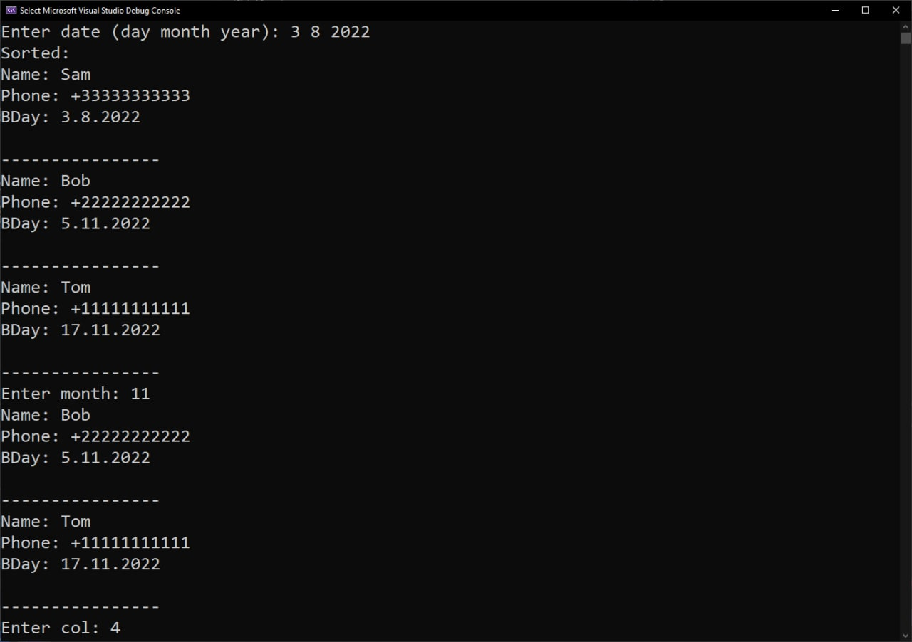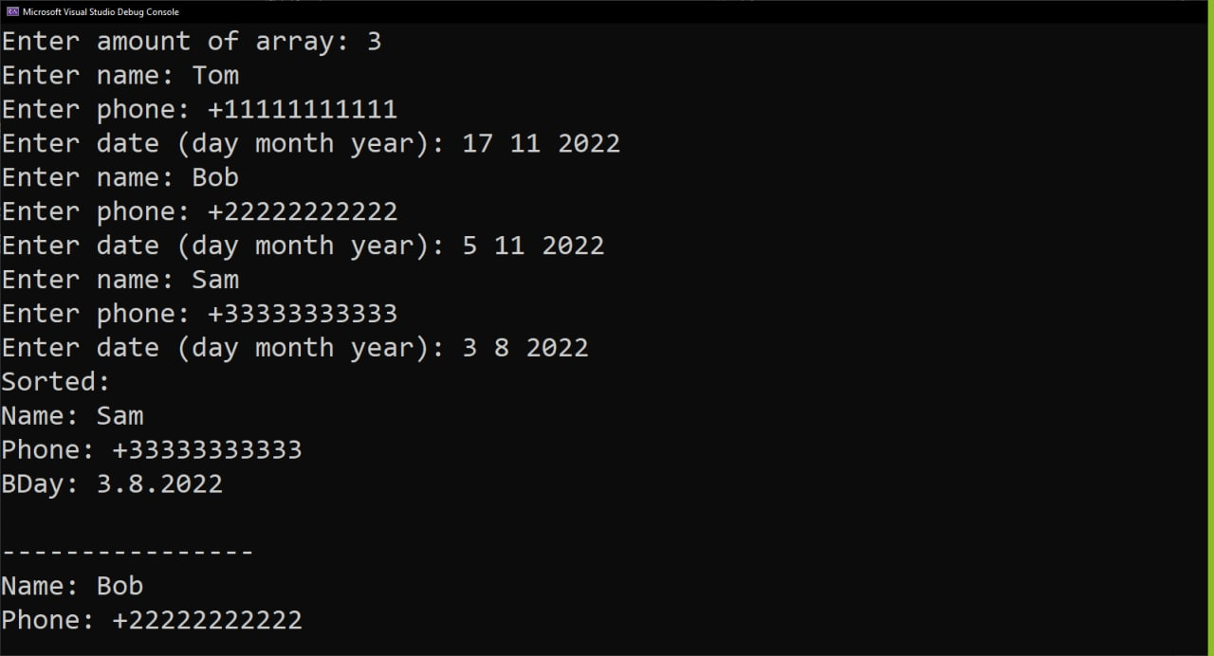

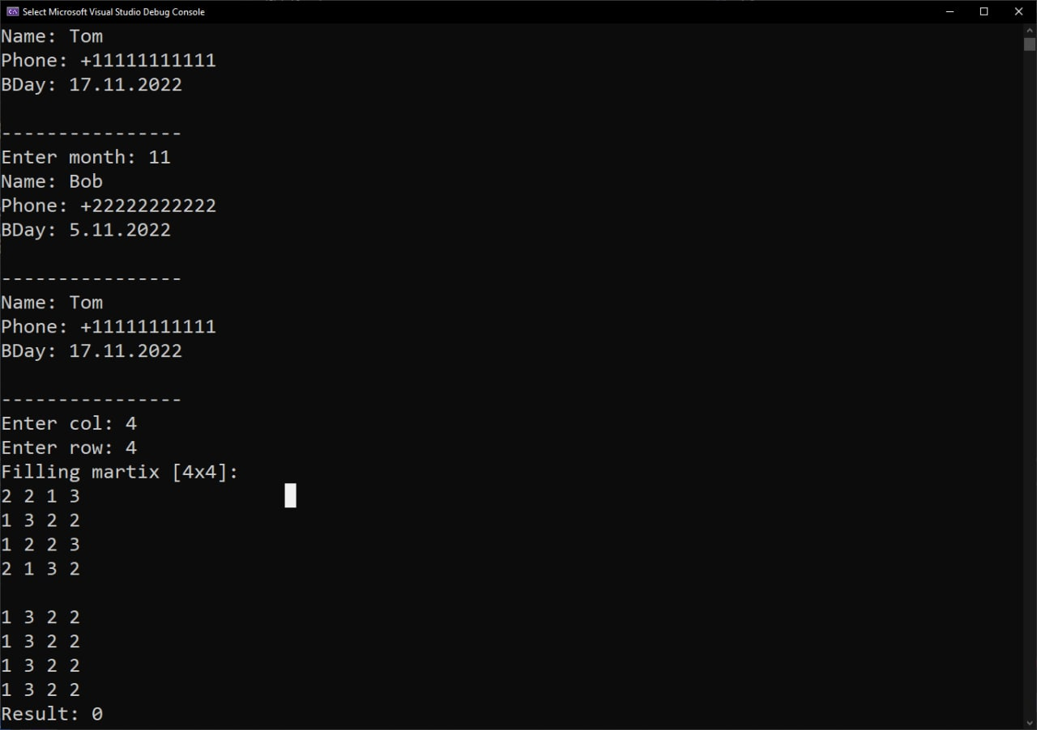

Висновок: Оволодів практичними навичками використання структур та масивів структур, навчився складати програми, для виконання операцій з полями структур, навчився використовувати динамічне виділення пам’яті.

